МКОУ «Бугленская СОШ имени Ш.И.Шихсаидова
с.Буглен Буйнакский район РД 368210 e-mail: buglen_school@mail.ru
Утвержден:
директором МКОУ
«Бугленская СОШ.
им. Ш.И.ШИХСАИДОВА»
________ Джаватовой А
зам. директора по в/р
________Джахбаровой Д.Г.
«__»______2017год
ПЛАН
по целевой программе «Общечеловеческие ценности»
МКОУ «Бугленская СОШ . имени Ш.И.Шихсаидова» на 2017-2018 уч.год.
№ | Проводимые мероприятия. | Класс. | Кол.-во. | Сроки. | Ответственные. | Гости.
1 | Ценность - Умение любить. | 2 «Б» | 17 | 16.10.17г. | Зам. по ВР.  КЛ.РУК. | РОДИТЕЛИ.
2 | Ценность-Состродание. | 1 «а» | 18 | 13.11.17г. | Зам. по ВР.  КЛ.РУК. | Родители.
3 | Ценность-Уважение. | 5-7 | 57 | 20.11.17. | Зам. по ВР.  КЛ.РУК. | Родители.
4 | Ценность-УМЕНИЕ дружить. | 1 «б» | 16 | 27.11.17.г | Зам. по ВР.  КЛ.РУК. | Родители.
5 | Ценность –Умение делиться Любовью | 7-9 | 48 | 4.12.17г. | Зам. по ВР.  КЛ.РУК. | Родители.
6 | Радиолинейка : «Подари улыбку миру» | 1--11 | 250 | 19.10.17г | Совет Лидеров. | Родители.
7 | Радиолинейка: «Что посеешь, то и пожнешь» | 1-11 | 250 | 23.11.17год. | Совет лидеров.
8 | Сказочная викторина : | 3 | 21 | 25.11.17г | Библиотекарь. | Родители.

16.10.17. г в МКОУ «Бугленская СОШ. имени Ш.И.Шихсаидова» во 2 «б» классе прошло мероприятие по целевой программе «Общечеловеческие ценност - Умение любить» .
Дети рассказали, что означает для них слово любовь к родителям, друзьям, одноклассникам.

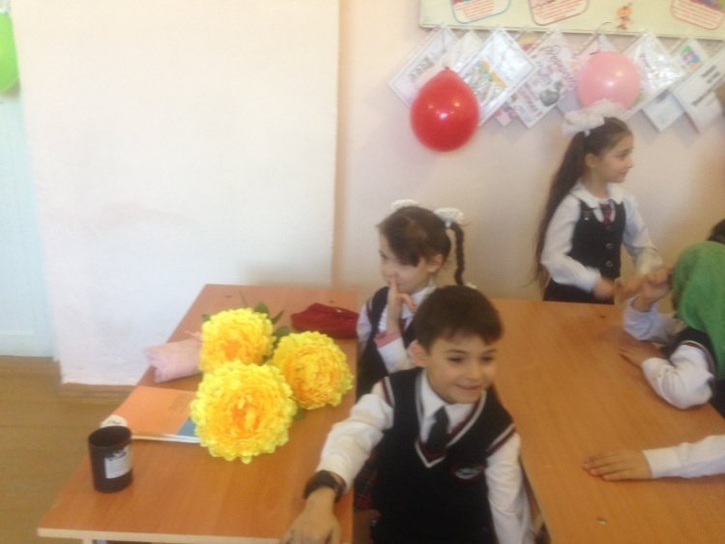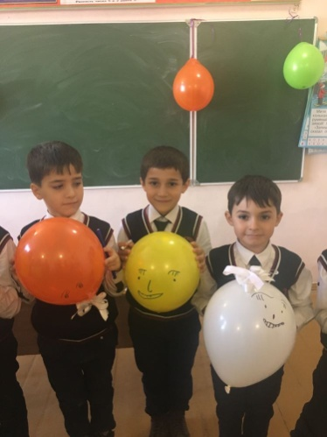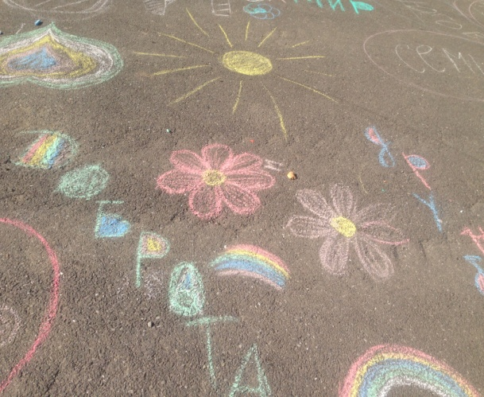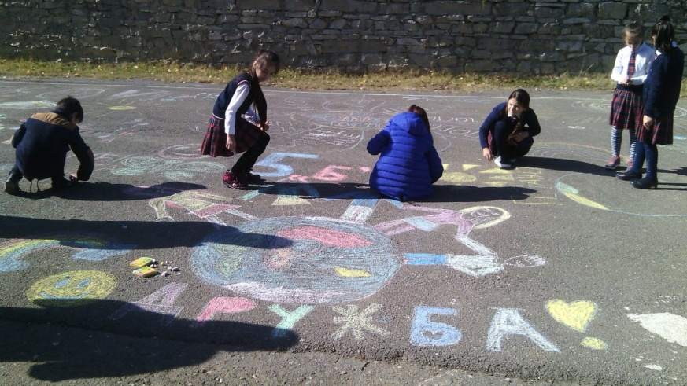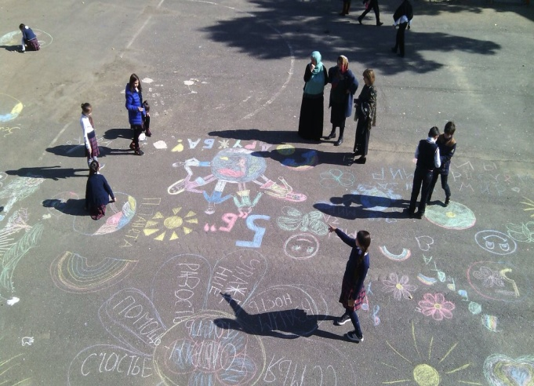

25.11.17.Г- в МКОУ «Бугленская СОШ. имени Ш.И.Шихсаидова»библиотекарь Залимханова С.И. провела сказочную викторину -« Старые добрые сказки » 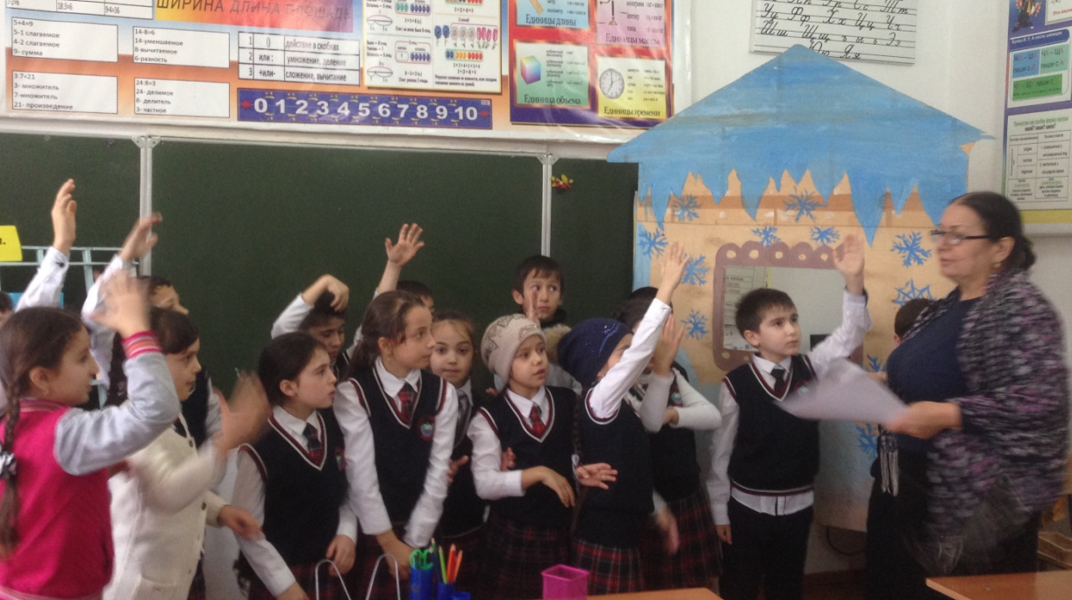

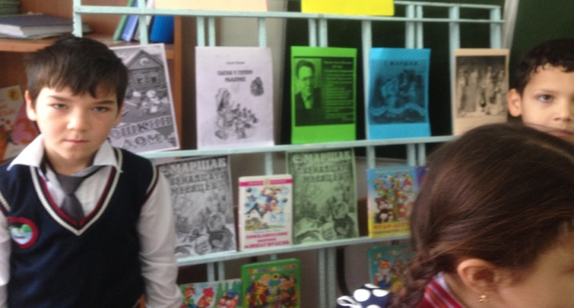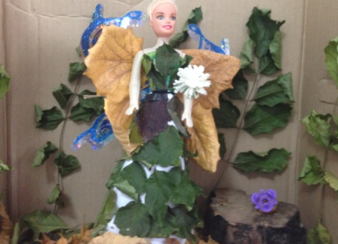
27.11.17.г в МКОУ «Бугленская СОШ.имени Ш.И.Шихсаидова» Муратбекова М.А. - логопед , провела открытое мероприятие «Мы дружбой народов сильны» 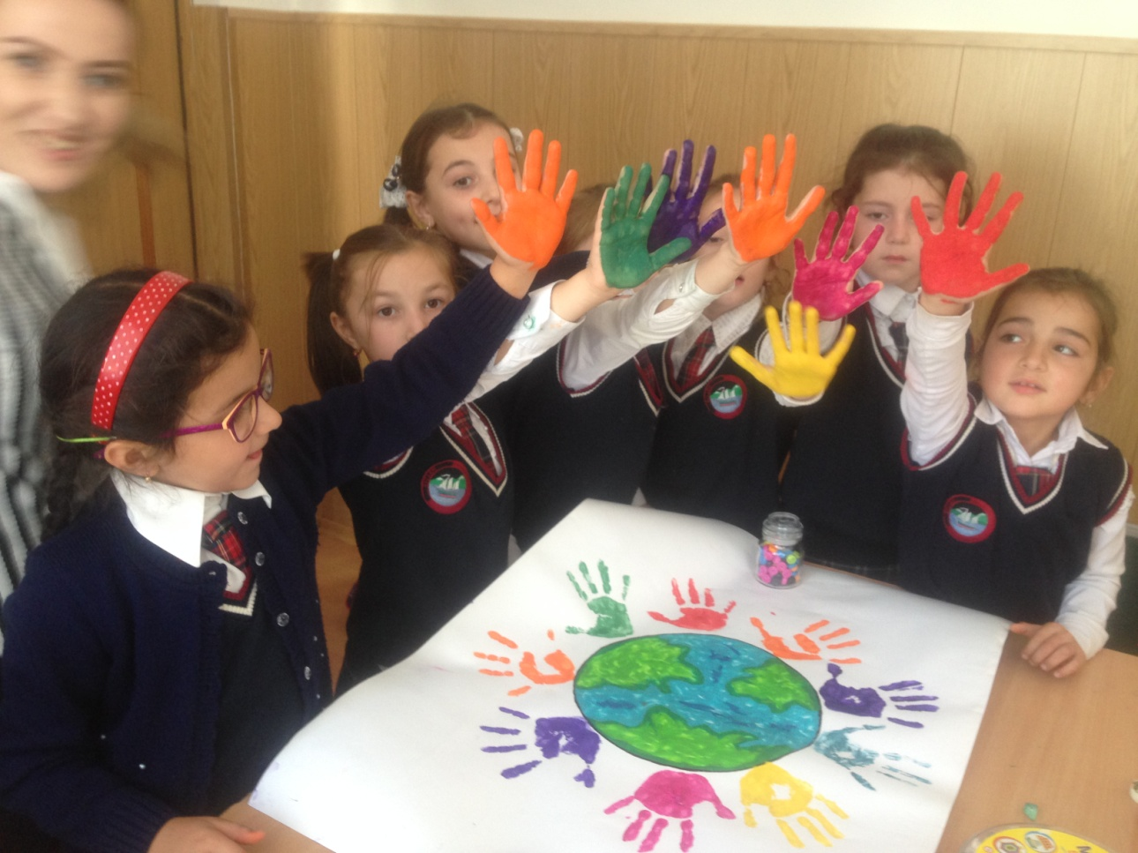

18.11.17 г МКОУ «Бугленская СОШ. имени Ш.И.Шихсаидова» открытый урок в 5 «б» классе провела заместитель директора по ВР. Джахбарова Д.Г. «Моя семья -мое богатство!» 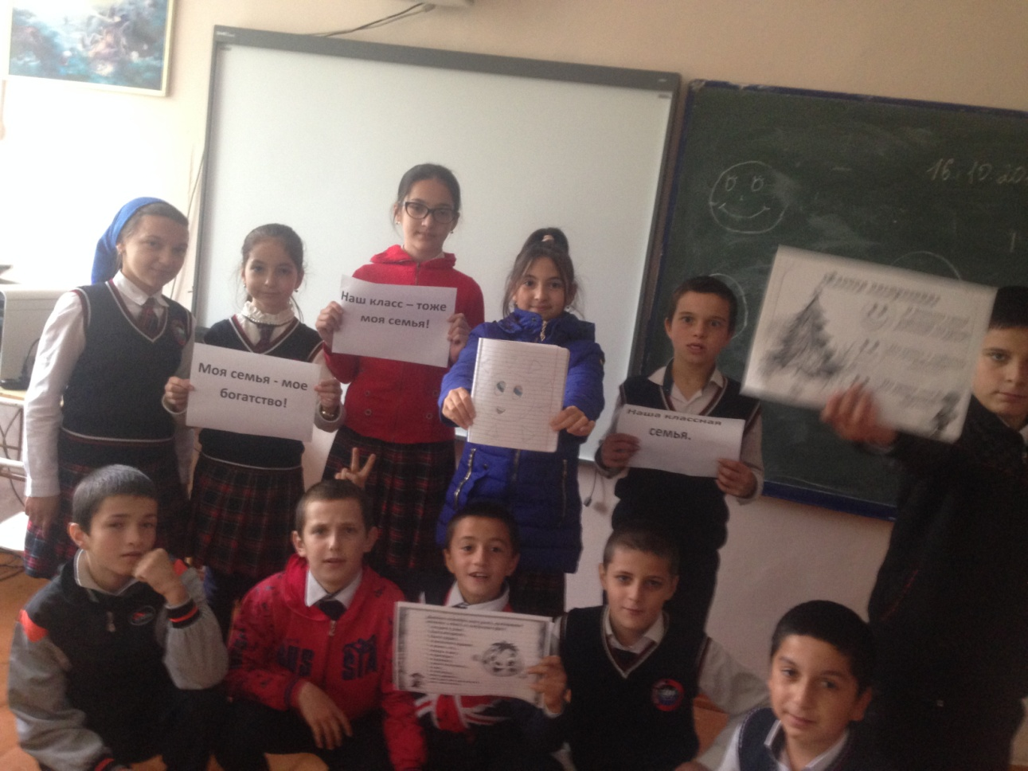
Заместитель дтректора по ВР.________________Джахбарова Д.Г.

